**Hướng dẫn cài đặt phần mềm Quản lý Bệnh viện(Phòng khám) VMS.HIS**

1. **Cài đặt phía máy chủ CSDL**

Nếu bạn không có điều kiện mua máy chủ thì hãy chọn một máy tính cấu hình mạnh nhất và ít sử dụng cho các mục đích cá nhân để làm máy cài đặt hệ quản trị CSDL

1. **Cài đặt máy chủ Cơ sở dữ liệu(CSDL)**

Hệ thống VMS.HIS chạy trên nền tảng Cơ sở dữ liệu SQL2008 R2. Do vậy bạn phải cài hệ quản trị CSDL này lên trước khi sử dụng được phần mềm

Để cài SQL2008 R2 bạn làm theo một số bước sau:

* 1. Download SQL2008 R2

Link Download [http://www.fshare.vn/file/TRMK0DHY0T](http://sinhvienit.net/forum/url/?http%3A%2F%2Fwww.fshare.vn%2Ffile%2FTRMK0DHY0T)

* 1. Thực hiện cài đặt theo tài liệu có tên **SQL2008_setup.docx**
  2. Khôi phục CSDL vào máy chủ

Mục này được thực hiện sau khi cài đặt xong phần mềm HIS.

* Bạn ra ngoài màn hình Desktop tìm đường dẫn cài đặt phần mềm như hình dưới

Với hệ điều hành 62 bits thì có thể là đường dẫn: C:\Program Files(x86)\VMS\HIS

Với hệ điều hành 32 bits thì có thể là đường dẫn: C:\Program Files\VMS\HIS

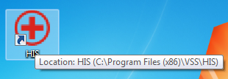

Bạn sẽ nhìn thấy thư mục mang tên DataBase

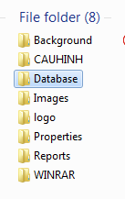

* Mở thư mục này và giải nén file qlbv.rar, bạn thu được file có tên như hình dưới



* Mở hệ quản trị CSDL SQL2008 R2 như hình dưới

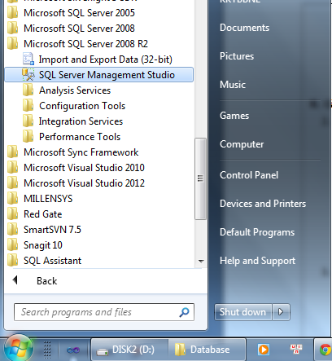

* Hộp thoại đăng nhập SQL2008 hiện lên, Bạn làm như hình dưới(Mật khẩu là 123456 như hướng dẫn trong mục cài đặt SQL2008)

Chú ý: Tài khoản với Login=sa và Password=123456 có được trong quá trình cài đặt CSDL SQLServer. Nếu bạn đặt Password khác 123456 thì nhập giá trị khác đó vào.

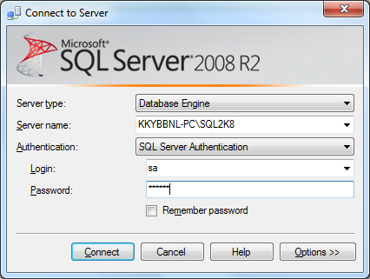

* Hộp thoại hiện lên, bạn mở tới mục DataBase như hình dưới

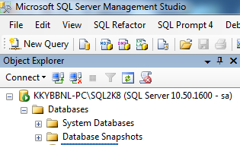

* Nháy chuột phải vào DataBase và chọn Restore DataBase như hình dưới

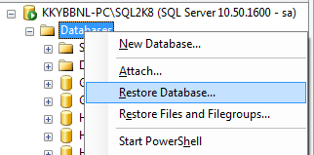

* Hộp thoại sau hiện lên, bạn chọn các mục như hình dưới🡪Bạn nhấn vào nút … ở mục From Device

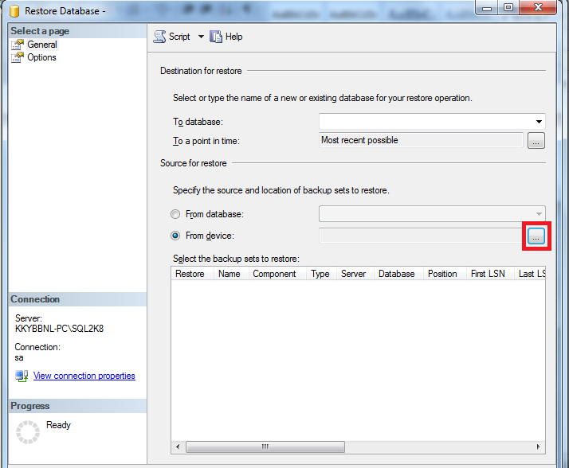

* Hộp thoại sau hiện ra, bạn nhấn nút Add để bắt đầu tìm file QLBV.bak

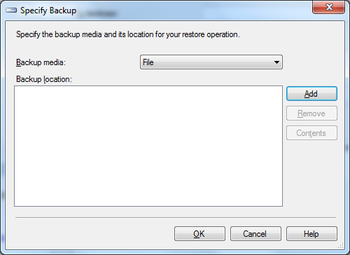

* Hộp thoại sau mở ra, bạn tìm đến thư mục chứa file QLBV.bak và nhấn OK

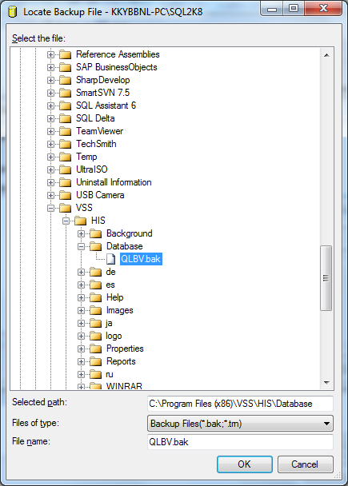

* Thông tin đường dẫn file được cập nhật như hình dưới🡪Bạn nhấn OK để tiếp tục

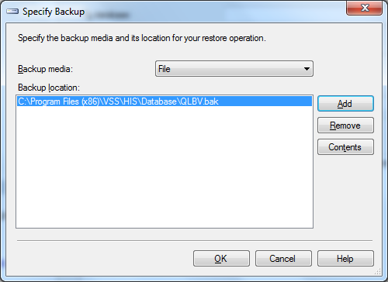

* Hộp thoại sau hiện ra, bạn làm theo các mục bôi đỏ, riêng mục có chữ QLBV là tên cơ sở dữ liệu của đơn vị bạn sau này. Nhấn OK để bắt đầu khôi phục dữ liệu

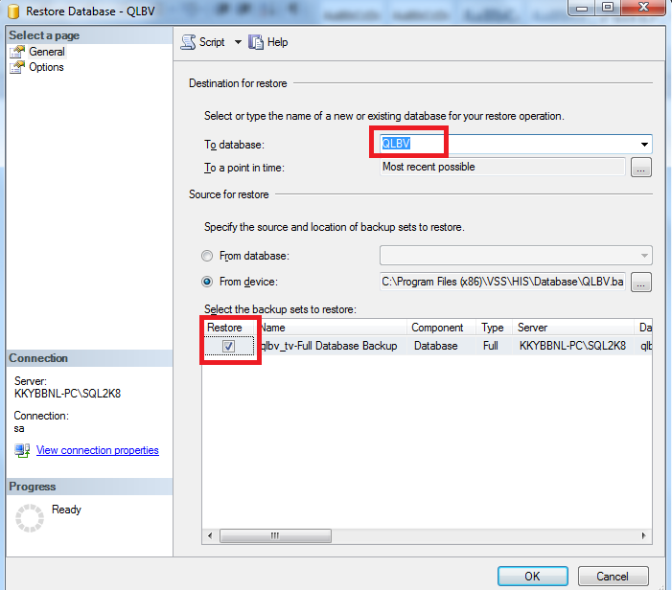

* Quá trình khôi phục bắt đầu và kết thúc khi đạt tới 100%

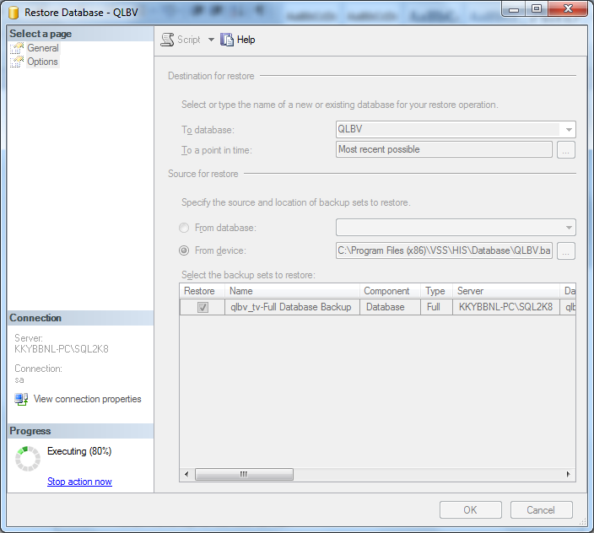

* Hộp thoại thông báo khôi phục CSDL thành công hiện ra, bạn nhấn OK để kết thúc

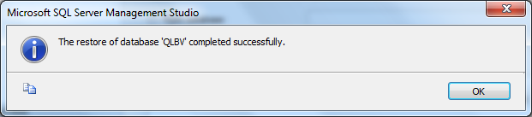

**TOÀN BỘ QUÁ TRÌNH CÀI ĐẶT SQLSERVER 2008 R2 VÀ CƠ SỞ DỮ LIỆU QUẢN LÝ BỆNH VIÊN ĐÃ THÀNH CÔNG**

1. **Cài đặt phía máy trạm(các máy tính tiếp đón, bác sĩ, thu ngân, dược sĩ…)**
2. Cài đặt phần mềm hỗ trợ báo cáo Crystal Report

Tùy theo Hệ điều hành máy tính của bác sĩ mà bạn cài đặt bản tương ứng

Link bản 32 bit: <http://downloads.businessobjects.com/akdlm/cr4vs2010/CRforVS_redist_install_32bit_13_0_10.zip>

Link cài đặt cho hệ điều hành 64 bit

<http://downloads.businessobjects.com/akdlm/cr4vs2010/CRforVS_redist_install_64bit_13_0_10.zip>

1. Cài đặt phần mềm
   1. Download phần mềm hoặc **chạy file Setup.exe**
   2. Thực hiện cài đặt

Nhấn file setup để bắt đầu cài đặt

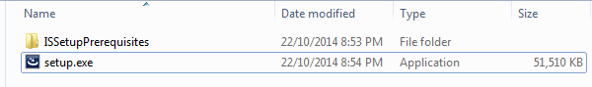

Hộp thoại sau hiển thị(Nếu không xuất hiện thì bỏ qua)

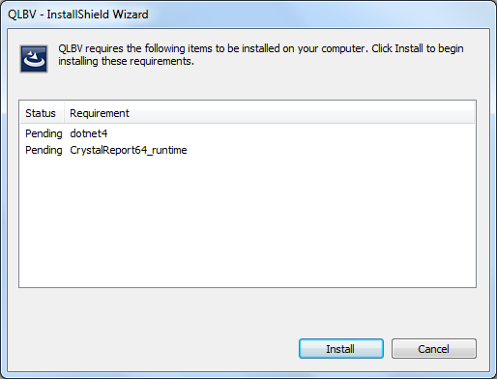

Nhấn nút Install để tiếp tục cài đặt được màn hình như sau

(Nếu máy bạn đã cài sẵn dotnet 4.0 thì hệ thống sẽ bỏ qua)

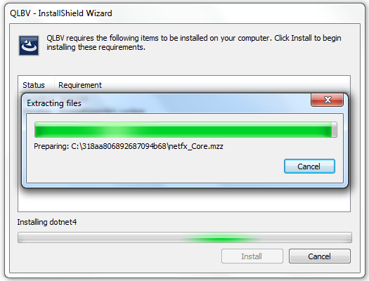

Bạn vui lòng chờ hệ thống cài đặt Dotnet 4.0(Quá trình này có thể diễn ra trong vòng 10-15 phút)

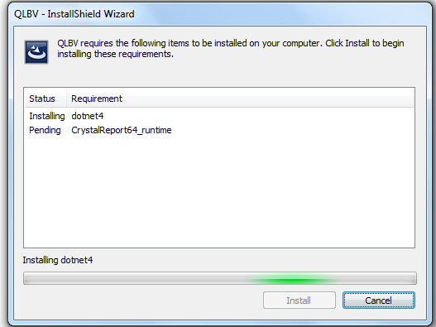

Sau khi Dotnet 4.0 được cài xong, hệ thống tự động cài tiếp CrystalReport runtime như hình dưới

(Quá trình cài đặt diễn ra trong khoảng từ 5-10 phút)

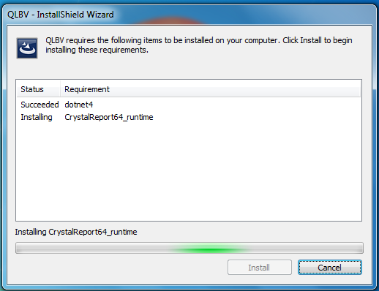

Sau khi cài xong Crystalreport runtime. Hệ thống sẽ bắt đầu cài đặt phần mềm HIS như hình dưới

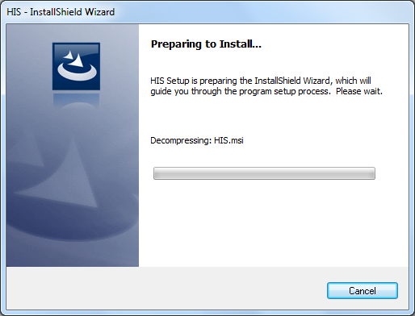

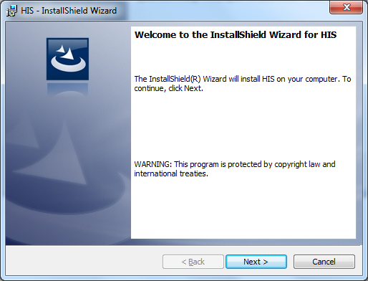

Bạn nhấn Next để tiếp tục cài đặt

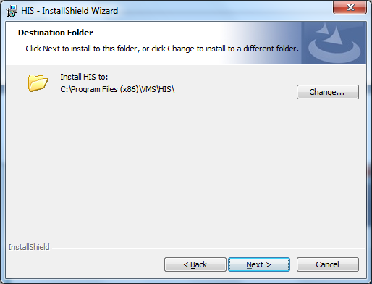

Bạn nhấn Next để tiếp tục cài đặt

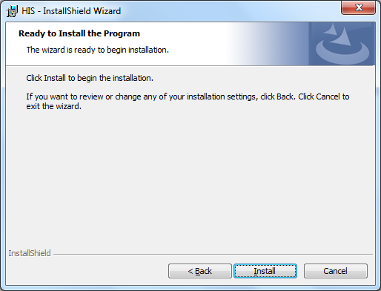

Bạn nhấn Install để thực hiện cài đặt(Quá trình cài đặt diễn ra khoảng 1 phút)

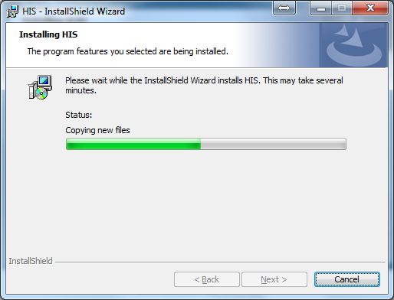

Quá trình cài đặt kết thúc

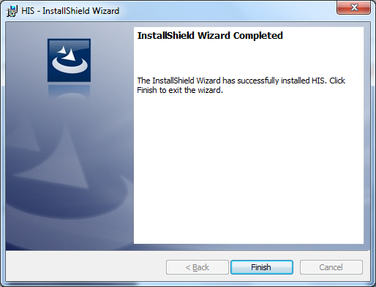

Nhấn Finish để kết thúc việc cài đặt phần mềm

1. Tiến hành chạy thử phần mềm HIS

Trước khi chạy bạn vào thư mục cài đặt phần mềm tìm ứng dụng nhỏ cấu hình kết nối có tên ConfigProperty.exe như hình dưới và nhấn đúp để mở ứng dụng này



Hộp thoại hiển thị, bạn nhập thông tin như hình dưới và **nhấn Test DB** để kiểm tra xem phần mềm đã kết nối được tới Cơ sở dữ liệu QLBV hay chưa

Chú ý:

* Mục tên hoặc địa chỉ máy chủ CSDL tùy vào đơn vị bạn. Bạn có thể thay bằng địa chỉ máy cài đặt SQL2008 +\sql2k8. Ví dụ 192.168.1.200\sql2k8
* Tên CSDL là tên lúc bạn khôi phục CSDL

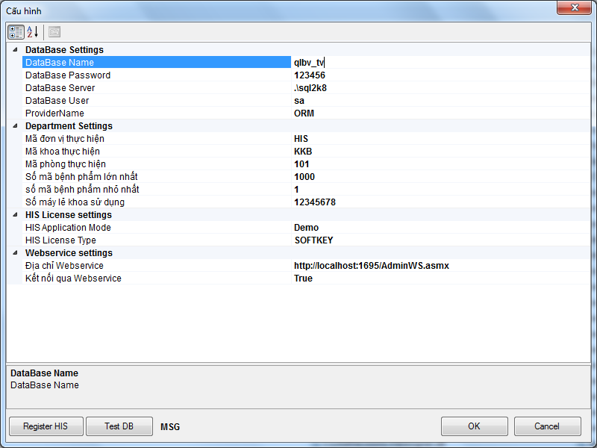

Nhấn nút test nếu báo như sau là đạt(Chữ kết nối thành công cạnh nút TestDB)

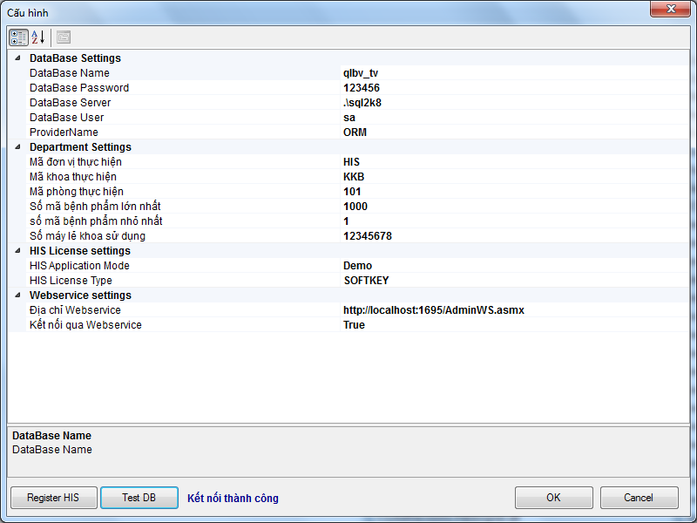

Sau khi test thành công. Bạn nhấn nút Ghi cấu hình và Thoát khỏi ứng dụng nhỏ này

Bạn chạy phần mềm bằng cách ra ngoài màn hình Desktop và chạy file VMS.HIS như hình dưới



Hệ thống bắt đầu đăng nhập cho bạn làm việc

Bạn có thể sử dụng Account

User name=Admin

Password=trắng(bạn không nhập gì cả)

Hệ thống hiển thị như hình dưới

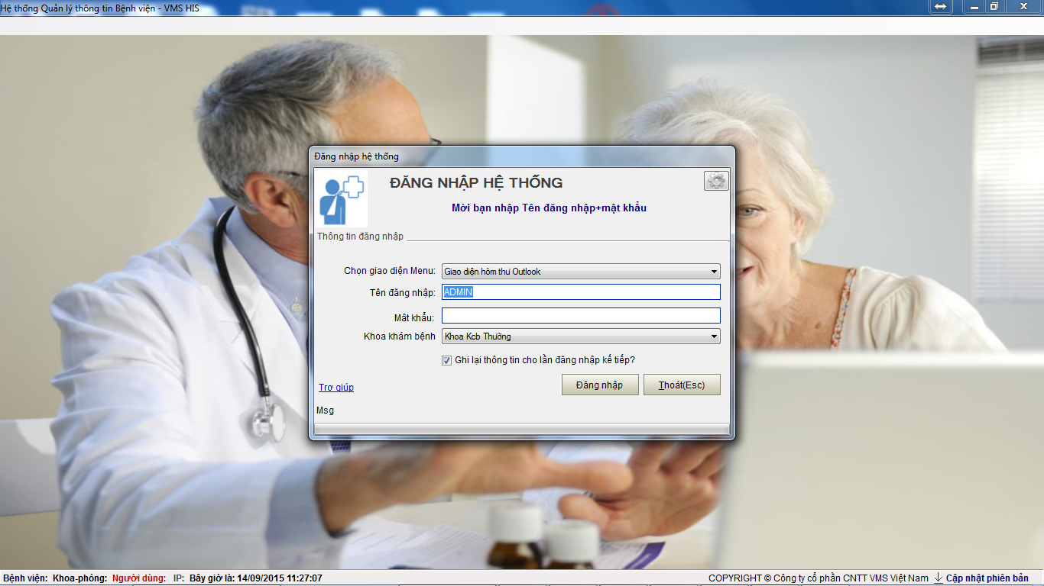

Nhấn nút đăng nhập để vào hệ thống



**Chúc mừng bạn. Mời bạn bắt đầu làm việc**